SURAT PERNYATAAN
Orisinalitas Artikel Jurnal Totobuang

Yang bertanda tangan di bawah ini:
nama : Tania Intan
instansi : Fakultas Ilmu Budaya, Universitas Padjadjaran
alamat : Jl. Raya Bandung-Sumedang Km. 21,7 Jatinangor
menyatakan bahwa artikel yang berjudul “Karakteristik Sastra Populer pada Novel Resign! Karya Almira Bastari” merupakan karya saya sendiri. Artikel ini diajukan ke Redaksi Jurnal Totobuang, Kantor Bahasa Maluku, Badan Pengembangan Bahasa dan Perbukuan, Kementerian Pendidikan dan Kebudayaan untuk dipublikasi. Jika di kemudian hari, artikel ini terbukti duplikat dari naskah lain, baik sebagian atau seluruhnya, penulis siap diproses sesuai aturan yang berlaku. Selanjutnya, artikel siap ditarik kembali untuk tidak dipublikasikan.
Surat pernyataan ini ditulis untuk digunakan sebagaimana semestinya.

Bandung, Mei 2020
Penulis Artikel
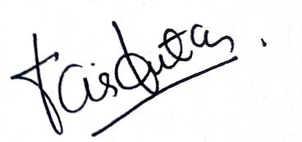
(Tania Intan)

